2015年普通高等学校招生全国统一考试高（新课标1）
理科综合能力测试化学试题
7．我国清代《本草纲目拾遗》中记叙无机药物335种，其中“强水”条目下写道：“性最烈，能蚀五金……其水甚强，五金八石皆能穿第，惟玻璃可盛。”这里的“强水”是指（ ）
A．氨水 B． 硝酸 C．醋 D．卤水
8．N_{A}为阿伏伽德罗常数的值。下列说法正确的是（ ）
A．18gD₂O和18gH₂O中含有的质子数均为10N_{A}
B．2L0.5mol/L亚硫酸溶液中含有的H⁺两种数为2N_{A}
C．过氧化钠与水反应时，生成0.1mol氧气转移的电子数为0.2N_{A}
D．密闭容器中2molNO与1molO₂充分反应，产物的分子数为2N_{A}
9．乌洛托品在合成、医药、染料等工业中有广泛用途，其结构式如图所示。将甲醛水溶液与氨水混合蒸发可制得乌洛托品。若原料完全反应生成乌洛托品，则甲醛与氨的物质的量之比为（ ）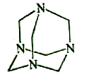
A．1：1 B．2：3 C．3：2 D．2：1
10．下列实验中，对应的现象以及结论都正确且两者具有因果关系的是（ ）
选项 | 实验 | 现象 | 结论
A. | 将稀硝酸加入过量铁粉中，充分反应后滴加KSCN溶液 | 有气体生成，溶液呈血红色 | 稀硝酸将Fe氧化为Fe^{3＋}
B. | 将铜粉加1.0mol·L^{－1}Fe₂(SO₄)₃溶液中 | 溶液变蓝、有黑色固体出现 | 金属铁比铜活泼
C. | 用坩埚钳夹住一小块用砂纸仔细打磨过的铝箔在酒精灯上加热 | 熔化后的液态铝滴落下来 | 金属铝的熔点较低
D. | 将0.1mol·L^{－1}MgSO₄溶液滴入NaOH溶液至不再有沉淀产生，再滴加0.1mol·L^{－1}CuSO₄溶液 | 先有白色沉淀生成后变为浅蓝色沉淀 | Cu(OH)₂的溶度积比Mg(OH)₂的小
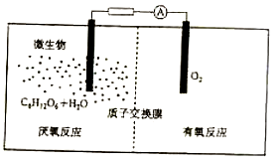
11．微生物电池是指在微生物的作用下将化学能转化为电能的装置，其工作原理如图所示。下列有关微生物电池的说法错误的是（ ）
A．正极反应中有CO₂生成
B．微生物促进了反应中电子的转移
C．质子通过交换膜从负极区移向正极区
D．电池总反应为C₆H₁₂O₆+6O₂=6CO₂+6H₂O
12．W、X、Y、Z均为的短周期元素，原子序数依次增加，且原子核外L电子层的电子数分别为0、5、8、8，它们的最外层电子数之和为18。下列说法正确的是（ ）
A．单质的沸点：W>X
B．阴离子的还原性：A>Z
C．氧化物的水化物的酸性：Y<Z
D．X与Y不能存在于同一离子化合物中
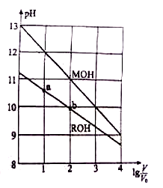
13．浓度均为0.10mol/L、体积均为V₀的MOH和ROH溶液，分别加水稀释至体积V,pH随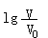的变化如图所示，下列叙述错误的是（ ）
A．MOH的碱性强于ROH的碱性
B．ROH的电离程度：b点大于a点
C．若两溶液无限稀释，则它们的c(OH⁻)相等
D．当=2时，若两溶液同时升高温度，则c(M⁺)/c(R⁺)增大
26．草酸（乙二酸）存在于自然界的植物中，其K₁=5.4×10^{－2}，K₂=5.4×10^{－5}。草酸的钠盐和钾盐易溶于水，而其钙盐难溶于水。草酸晶体(H₂C₂O₄·2H₂O)无色，熔点为101℃，易溶于水，受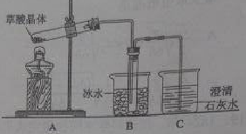
热脱水、升华，170℃以上分解。回答下列问题：
（1）甲组同学按照如图所示的装置，通过实验检验草酸晶体的分解产物。装置C中可观察到的现象是_________，由此可知草酸晶体分解的产物中有_______。装置B的主要作用是________。
（2）乙组同学认为草酸晶体分解的产物中含有CO，为进行验证，选用甲组实验中的装置A、B和下图所示的部分装置(可以重复选用)进行实验。
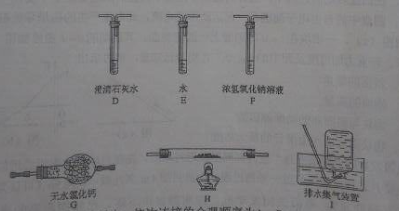
①乙组同学的实验装置中，依次连接的合理顺序为A、B、______。装置H反应管中盛有的物质是_______。
②能证明草酸晶体分解产物中有CO的现象是_______。
（3）①设计实验证明：
①草酸的酸性比碳酸的强______。
②草酸为二元酸______。
27．硼及其化合物在工业上有许多用途。以铁硼矿（主要成分为Mg₂B₂O₅·H₂O和Fe₃O₄，还有少量Fe₂O₃、FeO、CaO、Al₂O₃和SiO₂等)为原料制备硼酸(H₃BO₃)的工艺流程如图所示：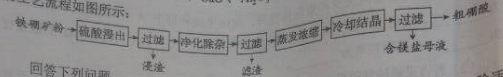
回答下列问题：
（1）写出Mg₂B₂O₅·H₂O与硫酸反应的化学方程式_____________。为提高浸出速率，除适当增加硫酸浓度浓度外，还可采取的措施有_________（写出两条）。
（2）利用_______的磁性，可将其从“浸渣”中分离。“浸渣”中还剩余的物质是______（化学式）。
（3）“净化除杂”需先加H₂O₂溶液，作用是_______。然后在调节溶液的pH约为5，目的是_________。
（4）“粗硼酸”中的主要杂质是________（填名称）。
（5）以硼酸为原料可制得硼氢化钠（NaBH₄），它是有机合成中的重要还原剂，其电子式为_______。
（6）单质硼可用于生成具有优良抗冲击性能硼钢。以硼酸和金属镁为原料可制备单质硼，用化学方程式表示制备过程___________。
28．（15分）碘及其化合物在合成杀菌剂、药物等方面具有广泛图。回答下列问题：
（1）大量的碘富集在海藻中，用水浸取后浓缩，再向浓缩液中加MnO₂和H₂SO₄，即可得到I₂,该反应的还原产物为____________。
（2）上述浓缩液中含有I⁻、Cl⁻等离子，取一定量的浓缩液，向其中滴加AgNO₃溶液，当AgCl开始沉淀时，溶液中$\frac{c(I^{−})}{c({\text{Cl}}^{−})}$为：_____________，已知K_{sp}（AgCl）=1.8×10⁻¹⁰，K_{sp}（AgI）=8.5×10⁻¹⁷。
（3）已知反应2HI（g）=H₂(g) + I₂(g)的△H=+11kJ·mol⁻¹，1molH₂（g）、1molI₂（g）分子中化学键断裂时分别需要吸收436KJ、151KJ的能量，则1molHI（g）分子中化学键断裂时需吸收的能量为______________kJ。
（4）Bodensteins研究了下列反应：2HI（g）H₂（g）+I₂（g）在716K时，气体混合物中碘化氢的物质的量分数x(HI)与反应时间t的关系如下表：
t/min | 0 | 20 | 40 | 60 | 80 | 120
X(HI) | 1 | 0.91 | 0.85 | 0.815 | 0.795 | 0.784
X(HI) | 0 | 0.60 | 0.73 | 0.773 | 0.780 | 0.784
①根据上述实验结果，该反应的平衡常数K的计算式为：___________。
②上述反应中，正反应速率为v_{正}=k_{正}x²(HI)，逆反应速率为v_{逆}=k_{逆}x(H₂)x(I₂)，其中k_{正}、k_{逆}为速率常数，则k_{逆}为________(以K和k_{正}表示)。若k_{正}=0.0027min⁻¹，在t=40,min时，v_{正}=__________min⁻¹
③由上述实验数据计算得到v_{正}~x(HI)和v_{逆}~x(H₂)的关系可用下图表示。当升高到某一温度时，反应重新达到平衡，相应的点分别为_________________（填字母）
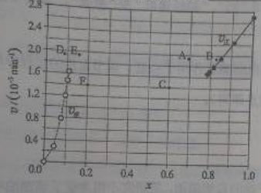
- [化学——选修2:化学与技术]（15分）
氯化亚铜（CuCl)广泛应用于化工、印染、电镀等行业。CuCl难溶于醇和水，可溶于氯离子浓度较大的体系，在潮湿空气中易水解氧化。以海绵铜（主要成分是Cu和少量CuO）为原料，采用硝酸铵氧化分解技术生产CuCl的工艺过程如下：
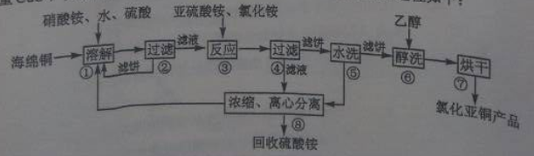
回答下列问题：
- 步骤①中得到的氧化产物是_________，溶解温度应控制在60—70度，原因是__________。
- 写出步骤③中主要反应的离子方程式___________。
- 步骤⑤包括用pH=2的酸洗、水洗两步操作，酸洗采用的酸是_________(写名称)。
- 上述工艺中，步骤⑥不能省略，理由是_____________.
- 步骤②、④、⑤、⑧都要进行固液分离。工业上常用的固液分离设备有__________（填字母）
A、分馏塔 B、离心机 C、反应釜 D、框式压滤机
（6）准确称取所制备的氯化亚铜阳平mg，将其置于若两的FeCl₃溶液中，待样品完全溶解后，加入适量稀硫酸，用amol/L的K₂Cr₂O₇溶液滴定到终点，消耗K₂Cr₂O₇溶液bmL，反应中Cr₂O₇²⁻被还原为Cr³⁺，样品中CuCl的质量分数为__________。
37、[化学——选修3：物质结构与性质]
碳及其化合物广泛存在于自然界中，回答下列问题：
（1）处于一定空间运动状态的电子在原子核外出现的概率密度分布可用 形象化描述。在基态Error: Reference source not found原子中，核外存在 对自旋相反的电子。
（2）碳在形成化合物时，其键型以共价键为主，原因是 。
（3）CS₂分子中，共价键的类型有 ，C原子的杂化轨道类型是 ，写出两个与CS₂具有相同空间构型和键合形式的分子或离子 。
（4）CO能与金属Fe形成Fe(CO)₅，该化合物熔点为253K，沸点为376K，其固体属于 晶体。
（5）贪有多种同素异形体，其中石墨烯与金刚石的晶体结构如图所示:
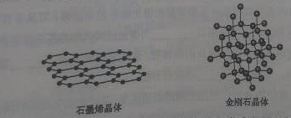
- 在石墨烯晶体中，每个C原子连接 个六元环，每个六元环占有 个C原子。
- 在金刚石晶体中，C原子所连接的最小环也为六元环，每个C原子连接 故六元环，六元环中最多有 个C原子在同一平面。
38、[化学——选修5：有机化学基础]（15分）
A（C₂H₂）是基本有机化工原料。由A制备聚乙烯醇缩丁醛和顺式异戊二烯的合成路线（部分反应条件略去）如图所示：
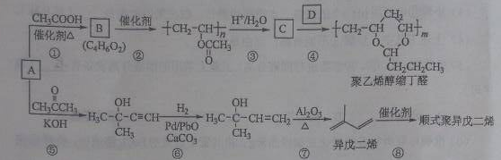
回答下列问题：
（1）A的名称是 ，B含有的官能团是 。
（2）①的反应类型是 ，⑦的反应类型是 。
（3）C和D的结构简式分别为 、 。
（4）异戊二烯分子中最多有 个原子共平面，顺式据异戊二烯的结构简式为 。
（5）写出与A具有相同官能团的异戊二烯的所有同分异构体 （写结构简式）。
（6）参照异戊二烯的上述合成路线，设计一天有A和乙醛为起始原料制备1,3—丁二烯的合成路线 。

2015年普通高等学校招生全国统一考试高（新课标1）
理科综合能力测试物理试题

14.两相邻匀强磁场区域的磁感应强度大小不同、方向平行。一速度方向与磁感应强度方向垂直的带电粒子（不计重力），从较强磁场区域进入到较弱磁场区域后，粒子的
A.轨道半径减小，角速度增大 B.轨道半径减小，角速度减小
C.轨道半径增大，角速度增大 D.轨道半径增大，角速度减小
15.如图，直线a、b和c、d是处于匀强电场中的两组平行线，M、N、P、Q是它们的交点，四点处的电势分别为$φ_{M}$、$φ_{N}$、$φ_{P}$、$φ_{P}$。一电子有M点分别运动到N点和P点的过程中，电场力所做的负功相等，则
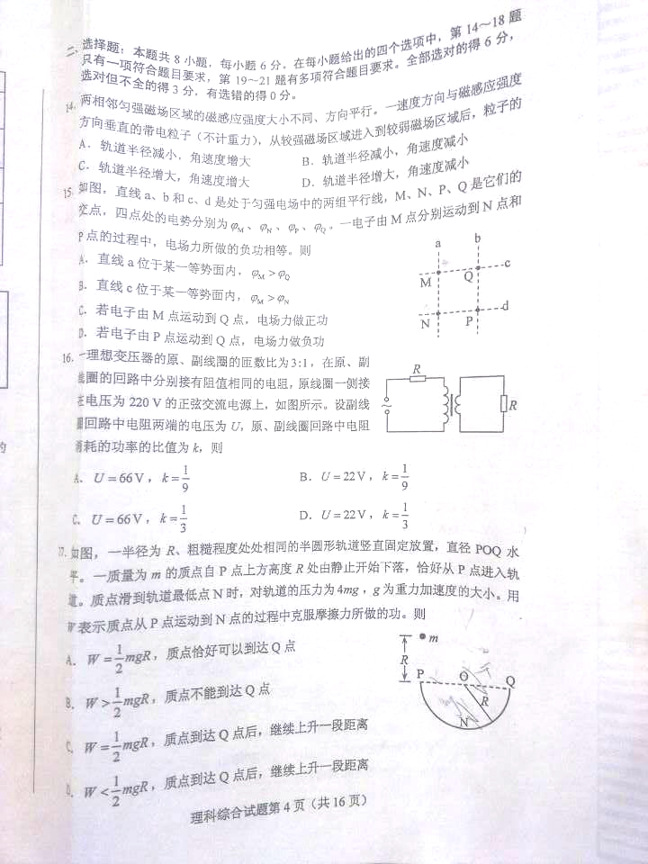
A.直线a位于某一等势面内，$φ_{M}>φ_{Q}$
B.直线c位于某一等势面内，$φ_{M}>φ_{N}$
C.若电子有M点运动到Q点，电场力做正功
D.若电子有P点运动到Q点，电场力做负功
16.一理想变压器的原、副线圈的匝数比为3:1，在原、副线圈的回路中分别接有阻值相同的电阻，原线圈一侧接在电压为220V的正弦交流电源上，如图所示。设副线圈回路中电阻两端的电压为$U$，原、副线圈回路中电阻消耗的功率的比值为k，则
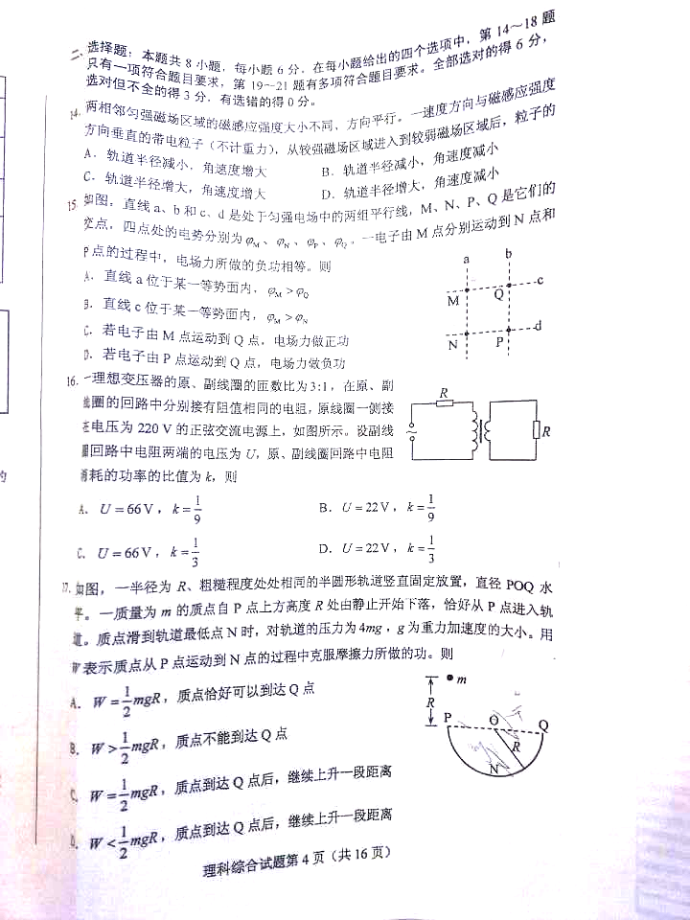
A. $U=\text{66}V,k=\frac{1}{9}$ B. $U=\text{22}V,k=\frac{1}{9}$
C. $U=\text{66}V,k=\frac{1}{3}$ D. $U=\text{22}V,k=\frac{1}{3}$
17.如图，一半径为R，粗糙程度处处相同的半圆形轨道竖直固定放置,直径POQ水平。一质量为m的质点自P点上方高度R处由静止开始下落，恰好从P点进入轨道。质点滑到轨道最低点N时，对轨道的压力为4mg，g为重力加速度的大小。用W表示质点从P点运动到N点的过程中客服摩擦力所做的功。则
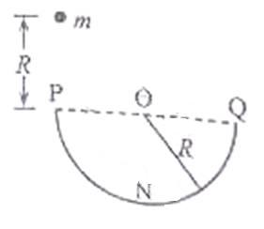
A. $W=\frac{1}{2}\text{mgR}$，质点恰好可以到达Q点
B. $W>\frac{1}{2}\text{mgR}$，质点不能到达Q点
C. $W=\frac{1}{2}\text{mgR}$，质点到达Q后，继续上升一段距离
D. $W<\frac{1}{2}\text{mgR}$，质点到达Q后，继续上升一段距离
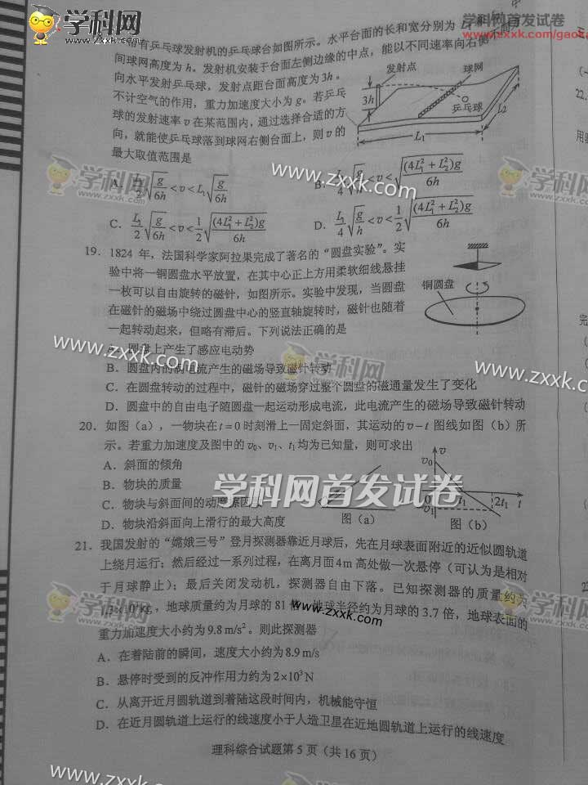
22.(6分)
某物理小组的同学设计了一个粗制玩具小车通过凹形桥最低点时的速度的实验。所用器材有：玩具小车、压力式托盘秤、凹形桥模拟器（圆弧部分的半径为R=0.20m）。
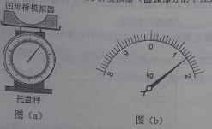
完成下列填空：
- 将凹形桥模拟器静置于托盘秤上，如图（a）所示，托盘秤的示数为1.00kg；
- 将玩具小车静置于凹形桥模拟器最低点时，托盘秤的示数如图（b）所示，该示数为_____kg;
- 将小车从凹形桥模拟器某一位置释放，小车经过最低点后滑向另一侧，此过程中托盘秤的最大示数为m；多次从同一位置释放小车，记录各次的m值如下表所示：
序号 | 1 | 2 | 3 | 4 | 5
m（kg） | 1.80 | 1.75 | 1.85 | 1.75 | 1.90
- 根据以上数据，可求出小车经过凹形桥最低点时对桥的压力为_____N；小车通过最低点时的速度大小为_______m/s。（重力加速度大小取9.80m/s² ，计算结果保留2位有效数字）
23．(9分)图(a)为某同学改装和校准毫安表的电路图，其中虚线框内是毫安表的改装电路。
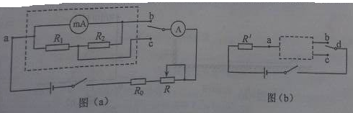
(1)已知毫安表表头的内阻为100Ω，满偏电流为1mA；R₁和R₂为阻值固定的电阻。若使用a和b两个接线柱，电表量程为3mA；若使用a和c两个接线柱，电表量程为10mA。由题给条件和数据，可求出 Ω， Ω。
(2) 现用—量程为3mA、内阻为150Ω的标准电流表对改装电表的3mA挡进行校准，校准时需选取的刻度为0.5、1.0、1.5、2.0、2.5、3.0mA。电池的电动势为1.5V，内阻忽略不计；定值电阻R₀有两种规格， 阻值分别为300Ω和1000Ω；滑动变阻器R有两种规格，最大阻值分别为750Ω和3000Ω。则R₀应选用阻值为 Ω的电阻，R应选用最大阻值为 Ω的滑动变阻器。
(3)若电阻R₁和R₂中有一个因损坏而阻值变为无穷大，利用图（b) ₎的电路可以判断出损坏的电阻。图（b)中的为保护电阻，虚线框内未画出的电路即为图(a) 虚线框内的电路。则图中的d点应和接线柱 (填”b”或”c”)相连。判断依据是： 。

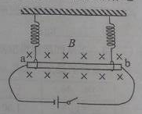
24．(12分) 如图，一长为10cm的金属棒ab用两个完全相同的弹簧水平地悬挂在匀强磁场中；磁场的磁感应强度大小为0.1T，方向垂直于纸面向里；弹簧上端固定，下端与金属棒绝缘，金属棒通过开关与一电动势为12V的电池相连，电路总电阻为2Ω。已知开关断开时两弹簧的伸长量均为0.5cm；闭合开关，系统重新平衡后，两弹簧的伸长量与开关断开时相比均改变了0.3cm，重力加速度大小取。判断开关闭合后金属棒所受安培力的方向,并求出金属棒的质量。
25.(20分)一长木板置于粗糙水平地面上，木板左端放置一小物块，在木板右方有一墙壁，木板右端与墙壁的距离为4.5m，如图(a)所示。时刻开始，小物块与木板一起以共同速度向右运动，直至时木板与墙壁碰撞(碰撞时间极短)。碰撞前后木板速度大小不变，方向相反；运动过程中小物块始终未离开木板。已知碰撞后1s时间内小物块的图线如图(b)所示。木板的质量是小物块质量的15倍，重力加速度大小g取。求
(1)木板与地面间的动摩擦因数及小物块与木板间的动摩擦因数；
(2)木板的最小长度；
(3)木板右端离墙壁的最终距离。

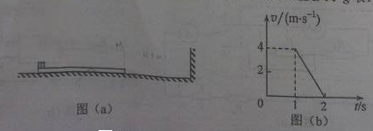

33.【物理—选修3-3】（15分）
（1）（5分）下列说法正确的是 （填正确答案标号，选对一个得2分，选对2个得4分，选对3个得5分。每选错一个扣3分，最低得分为0分 ）
A．将一块晶体敲碎后，得到的小颗粒是非晶体
B．固体可以分为晶体和非晶体两类，有些晶体在不同的方向上有不同的光学性质
C．由同种元素构成的固体，可能会由于原子的排列方式不同而成为不同的晶体
D．在合适的条件下，某些晶体可以转化为非晶体，某些非晶体也可以转化为晶体
E．在熔化过程中，晶体要吸收热量，但温度保持不变，内能也保持不变
（2）（10分）如图，一固定的竖直气缸有一大一小两个同轴圆筒组成，两圆筒中各有一个活塞，已知大活塞的质量为，横截面积为，小活塞的质量为，横截面积为；两活塞用刚性轻杆连接，间距保持为，气缸外大气压强为，温度为。初始时大活塞与大圆筒底部相距，两活塞间封闭气体的温度为，现气缸内气体温度缓慢下降，活塞缓慢下移，忽略两活塞与气缸壁之间的摩擦，重力加速度取，求
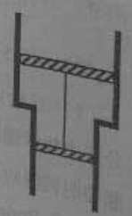
（i）在大活塞与大圆筒底部接触前的瞬间，缸内封闭气体的温度
（ii）缸内封闭的气体与缸外大气达到热平衡时，缸内封闭气体的压强

34【物理—选修3-4】（15分）
（1）在双缝干涉实验中，分布用红色和绿色的激光照射同一双缝，在双缝后的屏幕上，红光的干涉条纹间距与绿光的干涉条纹间距相比 （填“＞”“＜”或“＝”）。若实验中红光的波长为，双缝到屏幕的距离为，测得第一条到第6条亮条纹中心间的距离为，则双缝之间的距离为 。
（2）（10分）甲乙两列简谐横波在同一介质中分别沿轴正向和负向传播，波速均为，两列波在时的波形曲线如图所示
求
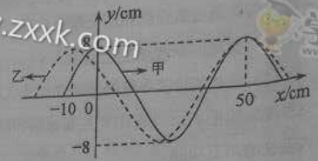
（i）时，介质中偏离平衡位置位移为16的所有质点的坐标
（ii）从开始，介质中最早出现偏离平衡位置位移为的质点的时间
35.【物理—选修3-5】（15分）
（1）（5分）在某次光电效应实验中，得到的遏制电压与入射光的频率的关系如图所示，若该直线的斜率和截距分别为和，电子电荷量的绝对值为，则普朗克常量可表示为 ，所用材料的逸出功可表示为 。
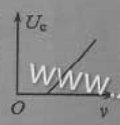
（2）（10分）如图，在足够长的光滑水平面上，物体A、B、C位于同一直线上，A位于B、C之间。A的质量为，B、C的质量都为，三者都处于静止状态，现使A以某一速度向右运动，求和之间满足什么条件才能使A只与B、C各发生一次碰撞。设物体间的碰撞都是弹性的。
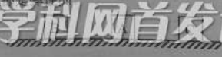

新课标Ⅰ卷生物试题
1．下列叙述，错误的是 （ ）
A．DNA和ATP中所含元素的种类相同
B．一个tRNA分子中只有一个反密码子
C．T2噬菌体的核酸由脱氧核苷酸组成
D．控制细菌性状的基因位于拟核和线粒体DNA上
2．下列关于生长素的叙述，错误的是 （ ）
A．植物幼嫩叶片中色氨酸可转变成生长素
B．成熟茎韧皮部中的生长素可以进行非极性运输
C．幼嫩细胞和成熟细胞对生长素的敏感程度相同
D．豌豆幼苗切段中乙烯的合成受生长素浓度的影响
3．某同学给健康实验兔静脉滴注0.9%NaCl溶液（生理盐水）20mL后，会出现的现象是
A．输入的溶液会从血浆进入组织液
B．细胞内液和细胞外液分别增加10mL
C．细胞内液Na＋的增加远大于细胞外液Na＋的增加
D．输入的Na＋中50%进入细胞内液，50%分布在细胞外液
4.下列关于出生眼体重草本阶段和灌木阶段的叙述，错误的是（ ）
A．草本阶段与灌木阶段群落的丰富度相同
B．草本阶段与灌木阶段的群落空间结构复杂
C．草本阶段与灌木阶段的群落自我调节能力强
D．草本阶段为灌木阶段的群落形成创造了适宜环境
5．人或动物PrP基因编码一种蛋白（PrP^{c}）,该蛋白无致病性。PrP^{c}的空间结构改变后成为PrP^{sc}（阮粒），就具有了致病性。PrP^{sc}可以有到更多的PrP^{c}转变为PrP^{sc}，实现阮粒的增殖，可以引起疯牛病。据此判断，下列叙述正确的是 （ ）
A．阮粒侵入机体后可整合到宿主的基因组中
B．阮粒的增殖方式与肺炎双球菌的增殖方式相同
C．蛋白质空间结构的改变可以使其功能发生变化
D．PrP^{c}转变为PrP^{sc}的过程属于遗传信息的翻译过程
6．抗维生素D佝偻病为X染色体显性遗传病，短指为常染色体显性遗传病，红绿色盲为X染色体隐性遗传病，白化病为常染色体隐性遗传病。下列关于这四种遗传病遗传特征的叙述，正确的是
A．短指的发病率男性高于女性
B．红绿色盲女性患者的父亲是该病的患者
C．抗维生素D佝偻病的发病率男性高于女性
D．白化病通常会在一个家系的几代人中连续出现
29．（9分）
为了探究不同光照处理对植物光合作用的影响，科学家以生长状态相同的某种植物为材料设计了A、B、C、D四组实验。各组实验的温度、光照强度和CO₂浓度等条件相同、适宜且稳定，每组处理的总时间均为135s。处理结束时测定各组材料中光合作用产物的含量。处理方法和实验结果如下：
A组：先光照后黑暗，时间各为67.5s；光合作用产物的相对含量为50%。
B组：先光照后黑暗，光照和黑暗交替处理，每次光照和黑暗时间各为7.5s；光合作用产物的相对含量为70%。
C组：先光照后黑暗，光照和黑暗交替处理，每次光照和黑暗时间各为3.75ms（毫秒）；光合作用产物的相对含量为94%。
D组（对照组）：光照时间为135s；光合作用产物的相对含量为100%。
回答下列问题：
（1）单位光照时间内，C组植物合成有机物的量______（填“高于”、“等于”或“低于”）D组植物合成有机物的量，依据是_________________；C组和D组的实验结果可表明光合作用中有些反应不需要_________，这些反应发生的部位是叶绿体的________。
（2）A、B、C三组处理相比，随着______的增加，使光下产生的______能够及时利用与及时再生，从而提高了光合作用中CO₂的同化量。
30.（11分）
肾上腺素和迷走神经都参与兔血压调节，回答相关问题：
（1）给实验兔静脉注射0.01%的肾上腺素2ml后，肾上腺素作用于心脏，心脏活动加强加快使血压升高。在这个过程中，肾上腺素作为激素起作用，心脏是肾上腺素作用的 ，
肾上腺素对心脏起作用后被 ，血压恢复。肾上腺素的作用是 ，（填“催化”“功能”“传递信息”）
（2）剪断实验兔的迷走神经后刺激其靠近心脏的一端，迷走神经末梢释放乙酰胆碱，使心脏活动减弱减慢、血压降低。在次过程中，心脏活动的调节属于 调节。乙酰胆碱属于 ，（填“酶”“神经递质”“激素”），需要与细胞膜上的 结合才能发挥作用。
（3）肾上腺素和乙酰胆碱在作用于心脏、调节血压的过程中所具有的共同特点是
（答出一个特点即可）。
31.（10分）
现有一未受人类干扰的自然湖泊，某研究小组考察了湖泊中处于食物链最高营养级的某鱼种群的年龄组成，结果如下表。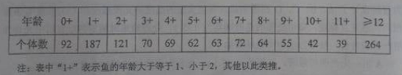

回答下列问题
（1）通常，种群的年龄结构大致可以分为三种类型，分别是 。研究表明：该鱼在3+时达到性成熟（进入成年），9+时丧失繁殖能力（进入老年）根据表中数据可知幼年、成年、老年三个年龄组个体数的比例为 ，由此可推测该鱼种群数量的变化趋势是
（2）如果要调查这一湖泊中该鱼的种群密度，常用的调查方法是标志重捕法。标志重捕法常用于调查 强、活动范围广的动物的种群密度。
（3）在该湖泊中，能量沿食物链流动时，所具有的两个特点是 。
32．（9分）
假设某果蝇种群中雌雄个体数目相等，且对于A和a这对等位基因来说只有Aa一种基因型。回答下列问题：
（1）若不考虑基因突变和染色体变异，则该果蝇种群中A基因频率：a基因频率为______。理论上，该果蝇种群随机交配产生的第一代中AA、Aa和aa的数量比为________，A基因频率为_______。
（2）若该果蝇种群随机交配的实验结果是第一代中只有Aa和aa两种基因型，且比例为2：1,则对该结果最合理的解释是____________________。根据这一解释，第一代再随机交配，第二代中Aa和aa基因型个体数量的比例应为___________。
39．[选修1：生物技术实践]（15分）
已知微生物A可以产生油脂，微生物B可以产生脂肪酶。脂肪酶和油脂可用于生物柴油的生产。回答有关问题：
（1）显微观察时，微生物A菌体中的油脂通常可用__________染色。微生物A产生的油脂不易挥发，可选用_________（填“萃取法”或“水蒸气蒸馏法”）从菌体中提取。
（2）为了从自然界中获得能产生脂肪酶分微生物B的单菌落，可从含有油料作物种子腐烂物的土壤中取样，并应选用以___________为碳源的固体培养基进行培养。
（3）若要测定培养液中微生物B的菌体数，可在显微镜下用__________直接计数；若要测定其活菌数量，可选用__________法进行计数。
（4）为了确定微生物B产生的脂肪酶的最适温度，某同学测得相同时间内，在35℃、40℃、45℃温度下降解10g油脂所需酶量依次为4mg、1mg、6mg，则上述三个温度中，________℃条件下该酶活力最小。为了进一步确定该酶的最适温度，应围绕_________℃设计后续实验。
40.[选修3：现代生物科技专题]（15分）
HIV属于逆转录病毒，是艾滋病的病原体。回答下列问题：
（1）用基因工程方法制备HIV的某蛋白（目的蛋白）时，可先提取HIV中的________，以其作为模板，在___________的作用下合成___________，获取该目的蛋白的基因，构建重组表达载体，随后导入受体细胞。
（2）从受体细胞中分离纯化出目的蛋白，该蛋白作为抗原注入机体后，刺激机体产生的可与此蛋白结合的相应分泌蛋白是__________，该分泌蛋白可用于检测受试者血清中的HIV，检测的原理是_________。
（3）已知某种菌导致的肺炎在健康人群中罕见，但是在艾滋病患者中却多发。引起这种现象的根本原因是HIV主要感染和破坏了患者的部分________细胞，降低了患者免疫系统的防卫功能。
（4）人的免疫系统有____________癌细胞的功能。艾滋病患者由于免疫功能缺陷，易发生恶性肿瘤。

